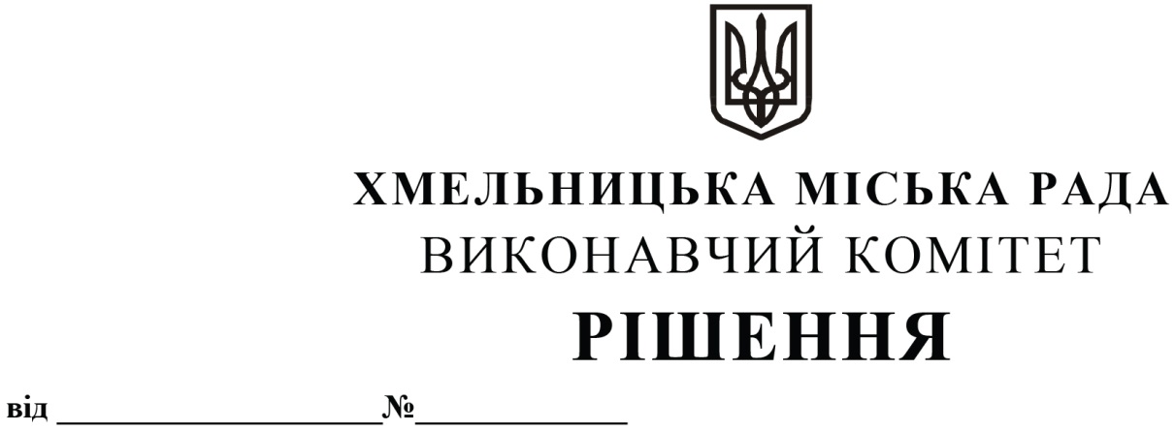

Про внесення на розгляд сесії міської ради пропозиції про внесення змін до цільової Програми попередження виникнення надзвичайних ситуацій та забезпечення пожежної і техногенної безпеки об’єктів усіх форм власності, розвитку інфраструктури пожежно-рятувальних підрозділів на території Хмельницької міської територіальної громади на 2021-2025 роки

Розглянувши клопотання управління з питань цивільного захисту населення і охорони праці, з метою забезпечення реалізації державної політики у сфері цивільного захисту та забезпечення пожежної і техногенної безпеки на території Хмельницької міської територіальної громади, керуючись Законом України «Про місцеве самоврядування в Україні», Кодексом цивільного захисту України, виконавчий комітет міської ради

Вирішив:
- Внести на розгляд сесії міської ради пропозицію про внесення змін до цільової Програми попередження виникнення надзвичайних ситуацій та забезпечення пожежної і техногенної безпеки об’єктів усіх форм власності, розвитку інфраструктури пожежно-рятувальних підрозділів на території Хмельницької міської територіальної громади на 2021-2025 роки, затвердженої рішенням другої сесії міської ради № 9 від 23.12.2020 зі змінами:
1.1. в розділі 2 «Організаційне забезпечення у сфері техногенної безпеки та цивільного захисту населення» у завданні «Належне утримання пунктів обігріву» в заході «Організація повноцінного функціонування пунктів обігріву» змінити прогнозований обсяг фінансових ресурсів для виконання завдань цифру «5 000,0» замінити на «4 950,0», за 2023 рік цифру «5 000,0» замінити на «4 950,0»;
1.2 розділ 2 «Організаційне забезпечення у сфері техногенної безпеки та цивільного захисту населення» доповнити завданням «Підтримка в забезпеченні пунктів незламності» заходом «Функціонування пунктів незламності» головний розпорядник бюджетних коштів «1 ДПРЗ ГУ ДСНС України у Хмельницькій області, виконавчий комітет Хмельницької міської ради», прогнозований обсяг фінансових ресурсів для виконання завдань «50,0», за 2023 рік «50,0», джерела фінансування «Бюджет міської територіальної громади, інші джерела фінансування незаборонені законом».
- Контроль за виконанням цього рішення покласти на управління з питань цивільного захисту населення і охорони праці.

Міський голова О. СИМЧИШИН

